**60 MM MOŹDZIERZE**

Adam Henczel

Zakłady Mechaniczne „Tarnów” S.A

**Streszczenie:** Charakter większości konfliktów zbrojnych ostatnich 20 lat znacząco przyczynił się do nieco zaskakujących zmian w sposobie myślenia współczesnych strategów wojskowych zapowiadających koniec klasycznej artylerii znanej nam z początku lat dziewięćdziesiątych. Zobowiązanie się przez Polskę zgodnie z podpisanym 19 listopada 1990r. w Paryżu „Traktatem o konwencjonalnych siłach w Europie” (Treaty on Conventional Armed Forces in Europe CFE) do posiadania maksymalnie 1610 systemów artyleryjskich w kalibrze powyżej 100 mm, doprowadziło do całkowitej likwidacji jedenastu brygad artylerii, trzydziestu siedmiu pułków oraz siedemnastu dywizjonów. Należy w tym miejscu wspomnieć, że po roku 2012 do zabezpieczenia zadań wsparcia ogniowego pozostały trzy pułki oraz dwa dywizjony artylerii. Tak znaczna redukcja wojsk artyleryjskich w Siłach Zbrojnych Rzeczpospolitej Polskiej spowodowała możliwość zastąpienia powszechnie stosowanej broni artyleryjskiej moździerzami. Zakłady Mechaniczne „Tarnów” S.A dzięki innowacyjnemu podejściu do zachodzących zmian w strukturach polskiej armii już z początkiem lat dziewięćdziesiątych rozpoczęły prace badawcze nad lekkimi moździerzami kalibru 60 milimetrów. Bardzo wysokie wymagania stawiane przez ówczesnych przedstawicieli Ministerstwa Obrony Narodowej zaowocowały powstaniem i wdrożeniem na wyposażenie jednostek wojskowych dwóch bardzo prostych w obsłudze, wytrzymałych i nowoczesnych moździerzy, LM-60D oraz LM-60K. ZMT jako wiodący producent tak zwanej „kieszonkowej artylerii” nadal poszukuje rozwiązań odpowiadających zapotrzebowaniom potencjalnych klientów zainteresowanych zwiększoną donośnością, szybkostrzelnością oraz precyzją oddawanych strzałów. Uniwersalność zastosowanych rozwiązań konstrukcyjnych w moździerzach LM-60D oraz LM-60K pozwala na ciągłą ich modyfikację, a co za tym idzie zwiększenie oferty o moździerze dostosowane kalibrem do tzw. standardu natowskiego w układzie klasycznym oraz modułowym.

**60 MM MORTARS**

**Abstract:** Nature of most armed conflicts for past 20 years has significantly contributed to surprising changes in the way of thinking of contemporary military strategists who predicted the end of classic artillery that was known from the beginning of the 90’s. According to the Treaty on Conventional Armed Forces in Europe, Poland was obliged to store in military possession amount of maximum 1610 artillery systems of a caliber above 100 mm, the aforementioned treaty had led to entire decommission of eleven artillery brigades, thirty seven regiments and seventeen squadrons. It must be mentioned that after 2012, in order to secure fire support tasks, there are only three regiments and two artillery squadrons left. Such a significant reduction of artillery troops in the Armed Forces of the Republic of Poland has created a possibility of replacing the commonly used artillery weapons by mortars. Zakłady Mechaniczne “Tarnów” S.A. managed to acquire an innovative approach to the occurring changes in the Polish Army structure. In the beginning of the 90’s research works on light mortars of 60 mm caliber have been initiated. Demands and expectations of the Ministry of National Defense contributed to creatingand implementing two very simple, user friendly, durable and at the same time modern mortars: LM-60D and LM-60K. ZMT as a leading producer of so called “pocket artillery” searches for compatible solutions that meet demands of potential clients who might be interested in an increased range, rate of fire and precision of carried rounds. Versatility of applied mortar construction solutions for LM-60D and LM-60K allows for further modification and this goes along with an increasing capability for offered products such as mortars adjusted to a specific caliber and that would be NATO standard classic system and modular arrangement.

**1. Geneza powstania**

Pierwszy model badawczy polskiego lekkiego moździerza kalibru 60mm opracowano   
w roku 1990 w Wojskowej Akademii Technicznej. Z początkiem 1991 roku w WITU powstał zespól pod kierownictwem płk Bronisława Habaja który przystąpił do prac koncepcyjno-analitycznych w zakresie opracowania dwóch odmiennych środków ogniowych z przeznaczeniem w wersji z dwójnogiem LM-60D dla pododdziałów zmechanizowanych, zmotoryzowanych, aeromobilnych i piechoty górskiej oraz w wersji LM-60K „Commando” dla pododdziałów powietrznodesantowych i rozpoznawczych. Główną myślą przewodnią powstania lekkich moździerzy była konieczność zastąpienia przestarzałych poradzieckich 82 mm moździerzy wzór 37, 41 oraz 43.

Dodatkowym, choć niespełnionym do dnia dzisiejszego elementem było założenie standaryzacji z moździerzami i amunicją produkowaną przez państwa zrzeszone   
w strukturach wojskowych NATO, jednakże kaliber lufy określony został przez Wojskowy Instytut Techniczny Uzbrojenia na 60 mm, a amunicji na 59,4 mm.

Rok 1991 jest również początkiem prac nad opracowaniem lekkich moździerzy przez trzyosobowy zespół konstruktorów Ośrodka Badawczo Rozwojowego Sprzętu Mechanicznego w Tarnowie pod przewodnictwem szefa zespołu konstrukcyjnego mgr inż. Tadeusza Świętka obecnego dyrektora Centrum Badawczo Rozwojowego ZM Tarnów S.A. Zgodnie z założeniami zostały opracowane dwa typy moździerzy – wersja LM-60D (dalekonośny) z dwójnogiem oraz LM-60K „Commando”, w wersjach z lufą stalową oraz aluminiową (duralową) w oplocie z włókna węglowego i kevlaru LM-60KC. Moździerz ten przeszedł również badania kwalifikacyjne zakończone wynikiem pozytywnym. Nie został wdrożony do produkcji z powodu droższej jak na tamte czasy technologii wytwarzania w stosunku do lufy stalowej oraz ze względu na gorsze własności wytrzymałościowe aluminiowej lufy wraz ze wzrostem temperatury podczas strzelania. Maksymalną ilość amunicji wystrzelonej ogniem szybkim dla tego moździerza określono na 17 sztuk.

W roku 1991WITU wspólnie z Zakładami Metalowymi Dezamet S.A. i ZTS Pronit S.A., rozpoczął prace badawcze nad amunicją do moździerzy kalibru 60 mm. Oddzielnie prace nad amunicją podjął także Ośrodek Badawczo-Rozwojowy Skarżysko z ZM Mesko S.A. W ramach projektu planowano wykonać amunicję odłamkową, dymną, zapalającą, oświetlającą oraz dodatkowe ładunki miotające.

Na początku 1992 roku na zlecenie Szefostwa Badań i Rozwoju Techniki Wojskowej Ministerstwa Obrony Narodowej w WITU przeprowadzono badania porównawcze modeli 60-mm moździerzy opracowanych przez OBR SM Tarnów oraz WITU wraz z HSW S.A. (wykonawca moździerzy konstrukcji WITU). Komisja prowadząca badania wskazała które główne podzespoły moździerzy są lepsze. Na podstawie wyników badań testowane modele poddano stosownym modyfikacjom.

W latach 1994 do 1996 wykonano badania kwalifikacyjne moździerzy LM-60D i LM-60K zarówno moździerzy WITU jak i OBR SM. W przypadku konstrukcji OBR SM badania zostały wstrzymane po dwukrotnym pęknięciu luf duralowych z oplotem węglowym w moździerzach LM-60D (przy 27 wystrzale ogniem szybkim). Po przeprowadzonych analizach i wprowadzeniu zmian konstrukcyjnych i technologicznych zaleconych przez Komisję kwalifikacyjną (wprowadzenie luf stalowych) badania wznowiono i zakończono wynikiem pozytywnym. Na podstawie wyników z tych badań, w 1998 r. przeprowadzono postępowanie przetargowe którego zwycięzcą został OBR SM Tarnów i w ramach pracy wdrożeniowej wytworzono 6 szt. Moździerzy LM-60D i 3 szt. Moździerzy LM-60K, W tym samym roku zakończono badania kwalifikacyjne naboju O-LM60 z pociskiem odłamkowym. Ministerstwo Obrony Narodowej w ramach dodatkowych poszerzonych badań zdawczo-odbiorczych obejmujących badania żywotnościowe nakazało wystrzelenie 1500 sztuk amunicji z pojedynczego egzemplarza każdego typu moździerza. Badania zakończyły się wynikiem pozytywnym. W roku 1999 podpisano umowę na dostawę 18 kompletów moździerza LM-60D.

Rozkazem Szefa Sztabu Generalnego Wojska Polskiego nr 195 z dnia 2.08.2000r. wprowadzono na wyposażenie Sił Zbrojnych RP sprzęt nowej generacji, a w tym 60 mm moździerz LM-60D oraz LM-60K. OBR SM Tarnów otrzymał zaproszenie do udziału w przetargu ograniczonym na zasadach szczególnych i zrealizował pierwsze zamówienie na 27 moździerzy.

W 2003 roku decyzją Dowódcy Wojsk Lądowych odrzucono propozycję zmiany kalibru lufy moździerza na 60,7 mm. Moździerze były zamawiane przez MON corocznie najczęściej w ilości 27 sztuk lub jego wielokrotności. Od roku 2012 moździerze produkowane są nadal w Zakładach Mechanicznych Tarnów S.A. (po włączeniu OBR SM w struktury ZMT jako Centrum Badawczo-Rozwojowe). Dotychczas dostarczono dla Sił Zbrojnych RP ponad 500 szt. moździerzy.

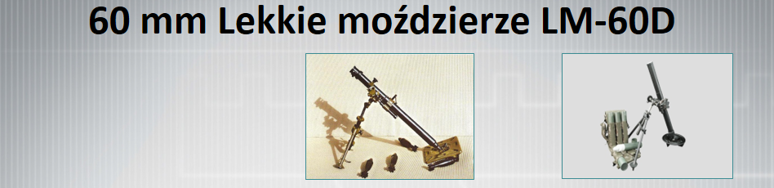

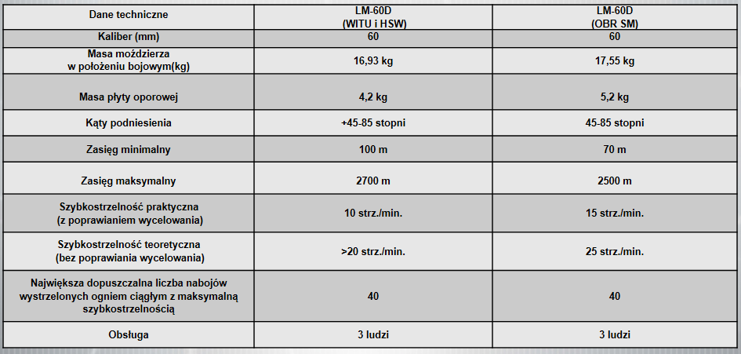

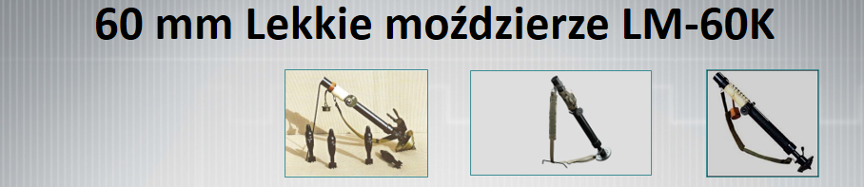

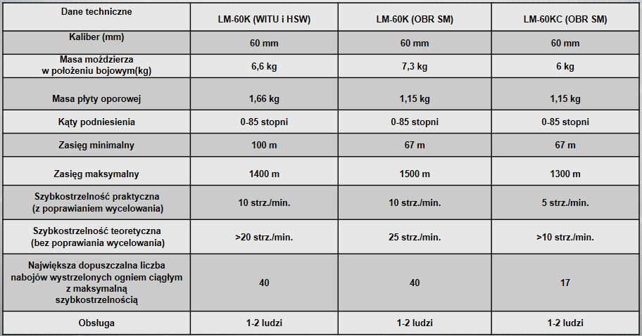

**Rys. 1 Charakterystyka porównawcza lekkich moździerzy**

W roku 2014 w odpowiedzi na zapotrzebowanie odbiorcy zagranicznego zostały opracowane i wykonane 2 lekkie moździerze LM-61K „Commando” z lufą o długości 550 mm i kalibrze 60,7 mm oraz partia amunicji zgodnie z zawartym z Zakładami Metalowym Dezamet S.A. porozumieniem. Równocześnie przeprowadzono próby moździerza LM-61D z lufą o długości 1000 mm i kalibrze 60,7mm - osiągnięta donośność zwiększyła się o 1000 metrów w stosunku do moździerza LM-60D.

**2. Doświadczenia z eksploatacji**

Historia eksploatacyjna polskich lekkich moździerzy oferowanych przez polski zakład zbrojeniowy dla polskiej armii jest na tyle ciekawa, że należałoby jej poświęcić znacznie więcej czasu niż dzisiejsze kilkanaście minut. Mamy w niej elementy które skłaniają do pewnych refleksji które chciałbym poruszyć z punktu widzenia byłego użytkownika, uczestniczącego w testach oraz współodpowiedzialnego za wdrożenie LM-60D na potrzeby nowopowstałych wojsk aeromobilnych. I tak, zrealizowanie głównych założeń konstrukcyjnych oddało w ręce dotychczasowej obsługi 82 mm moździerza wz 43, środek ogniowy o wadze mniejszej niż płyta oporowa ww broni z możliwością transportu przez jednego żołnierza. Uwolnienie pozostałych żołnierzy obsługi od transportowania na plecach płyty oporowej i dwójnogu umożliwiło przenoszenie pełnej jednostki ognia czyli 25 sztuk amunicji. Wspomniana już możliwość przenoszenia złożonego moździerza przez jedną osobę na stelażu plecakowym pozwoliła na skrócenie czasu gotowości do otwarcia ognia do niecałych trzech minut po opuszczeniu śmigłowca. Należy w tym miejscu wspomnieć iż głównym sposobem ostrzału celów był ogień półpośredni tzn. cel musiał być widoczny ze stanowisk z których był prowadzony ogień. Niewątpliwie dodatkowymi elementami mającymi wpływ na szybkość przygotowania nastaw do strzelania było zastosowanie lornetki z dalmierzem laserowym oraz polskiego celownika CM-60 z podziałką metryczną na bębnie odległościowym (celownik MPM-44M posiada skalę tysięcznych i wymagał zastosowania tabel strzelniczych). Dodatkową zaletą celownika CM-60 jest dodatkowe wyskalowanie na bębnie odległościowym umożliwiające prowadzenie ognia na skróconych odległościach z wykorzystaniem specjalnego zestawu treningowego do moździerza LM‑60D.Niestety celownik ten pomimo swojej nowatorskiej konstrukcji nie został zaakceptowany przez komisję MON i nie wszedł do masowej produkcji.

Zgoła odmienny los spotkał drugi z tarnowskich moździerzy LM-60K „Commando”, który ze względu na swoistą zewnętrzna prostotę jest jeszcze bardziej niedocenianym środkiem ogniowym niż wspomniany LM-60D. Głównym założeniem taktycznego wykorzystania moździerza „Commando” miało być umiejscowienie go w strukturach drużyn szturmowych pododdziałów powietrznodesantowych. Prostota konstrukcji celownika grawitacyjnego umożliwiała obsługę tego środka ogniowego przez żołnierza nie będącego artylerzystą. Wymóg określający zakaz przenoszenia amunicji przez żołnierza noszącego moździerz spowodował zwiększenie obsługi do dwóch osób. Dodatkowym bardzo ważnym elementem konstrukcyjnym jest możliwość strzelania na wprost, co znacznie podwyższa jego ocenę w kontekście walki prowadzonej w terenie zurbanizowanym z uwzględnieniem prowadzenia ognia do okien i drzwi budynków. Z założenia moździerz LM-60K miał być prosty w obsłudze i skuteczny w walce. Wspomniane już bardzo surowe wymogi określone przez przedstawicieli MON w zakresie wytrzymałościowym pretendują ten środek ogniowy do grona najlepszych w swojej klasie i proszę nie porównywać go z produktami opartymi na konstrukcji luf tworzonych z aluminium.

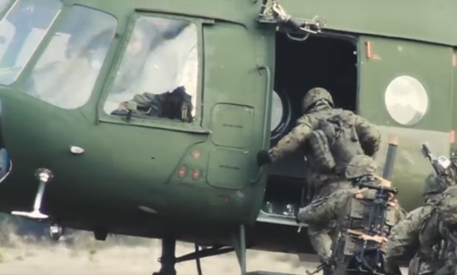ZMT w najbliższym czasie będą realizowały nadzorowaną eksploatację oraz wprowadzanie zmian moździerzy kalibru 60 mm w oparciu o algorytm wypracowany przy wprowadzaniu modyfikacji UKM 2000P. Jest to niezbędny wymóg stwarzający możliwość reagowania na wprowadzanie do Sił Zbrojnych RP produktów wątpliwej marki i pochodzenia bez wymaganej akredytacji OiB.

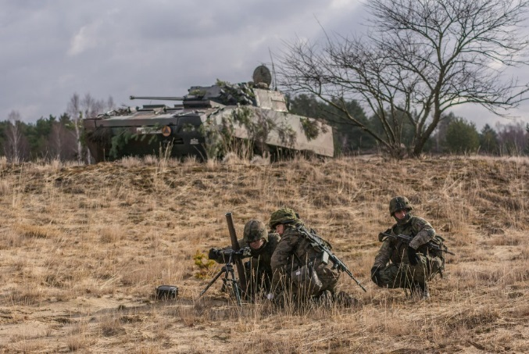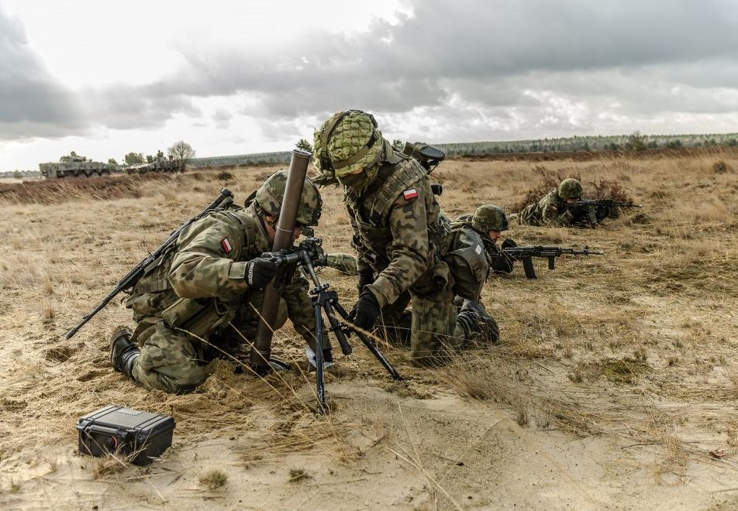

**Fot. MON**

**Rys. 2 Eksploatacja**

**3. Podsumowanie**

Jednym z głównych celów obecnego kierownictwa ZMT jest stworzenie swoistego banku informacji w zakresie zaspokajania wymagań użytkowników. Opracowywane i wprowadzane modyfikacje będą miały na celu udoskonalanie oferowanych moździerzy w zakresie wygody   
i prostoty eksploatacji. Dzięki ostatnim spotkaniom w Centrum Szkolenia Wojsk Lądowych oraz Centrum Szkolenia Artylerii i Uzbrojenia przygotowywany jest nowy projekt ofertowy na tzw. „System moździerzowy”. W skład systemu oprócz środka ogniowego będzie wchodził komputer osobisty wspomagający przygotowanie i prowadzenie wstrzeliwania oraz zestaw treningowy do strzelania na skróconych odległościach. Wychodząc naprzeciw oczekiwaniom klientów krajowych jak i zagranicznych ZMT przygotowuje modyfikację polskiego celownika moździerzowego CM-60 poprzez dostosowanie go do prowadzenia ognia pośredniego. W szerokim kręgu zainteresowań konstruktorów ZMT oprócz modyfikacji 60 mm moździerzy jest równoległe rozwijanie konstrukcji moździerza średniego kalibru 81mm M-81, którego charakterystyka taktyczno-techniczna min. zasięg maksymalny 6300 m, pretenduje go do grona najlepszych w swojej klasie. Przewidywany wzrost produkcji systemów moździerzowych na poziomie 63% tylko w strefie europejskiej dodatkowo dopinguje całą załogę ZMT do utrzymania w swojej ofercie tych atrakcyjnych produktów przemysłu zbrojeniowego.